PrestaShop módulo: Planificación de entrega por transportistas

Descripción :
Este módulo, desarrollado especialmente para el e-commerce Prestashop CMS permite al usuario final para elegir la fecha y horario para la entrega, dependiendo de la disponibilidad
comerciante.

Características :
- Gestión de la fecha y hora de entrega de acuerdo con el transportista diferente
- Capacidad para mostrar un resumen de las entregas en los próximos 7
días en la página principal de la BO.
- Gestionar el número de días para ofrecer al cliente final (entre el primero y el último
fecha seleccionable).
- Gestión de los días de la semana para que la entrega es posible.
- Posibilidad de activar o desactivar la gestión de las franjas horarias.
- Gestión de espacios independientes para cada día de la semana.
- Gestión del número máximo de entregas para cada intervalo de tiempo.
- Manejo de excepciones
- Enviar un correo electrónico al cliente para recordarle la fecha y franja horaria
que eligió para la entrega.
- Crear una ficha en la administración que resume todas las entregas
realizada por el comerciante.

1) La instalación de " Planificación de entraga" asamblea :
- Cargar el módulo en "módulos" en el directorio para su tienda de PrestaShop.
- Desde la administración, instale el módulo ubicado en el 'módulos'.
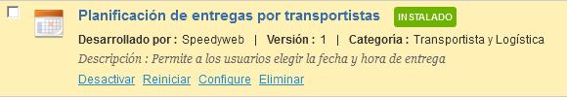

2) Ajustes del módulo :

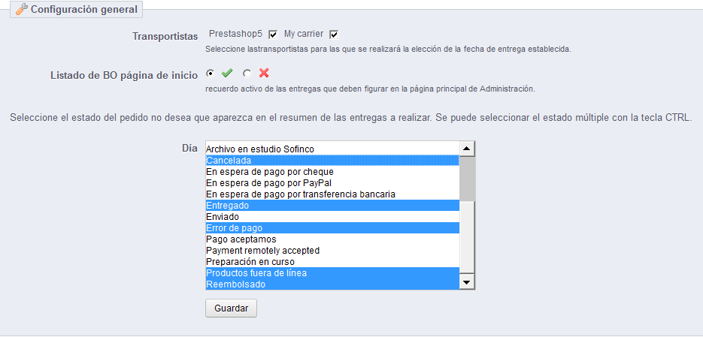
- Ranuras :
Gestión activa de las franjas horarias para la entrega.
Si esta opción no está activada, el usuario selecciona sólo los
día de la entrega.
- de venta en la página principal de la BO:
Si se selecciona esta opción, la lista de entrega para los próximos 7 días
aparecen en la página principal de la Oficina Virtual, y un enlace a una página de resumen de todas las entregas a realizar.
- Número de días antes de la primera fecha:
Indica el número de días antes de la primera fecha seleccionable por el usuario.
- Número de días antes de la última fecha:
Especifica el número máximo de días entre la primera y la última fecha seleccionable
por el usuario.

3) Días disponibles :

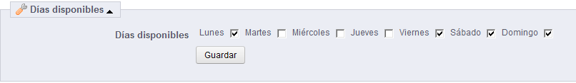
- Seleccione el día para que la entrega es posible.

4) Slots :

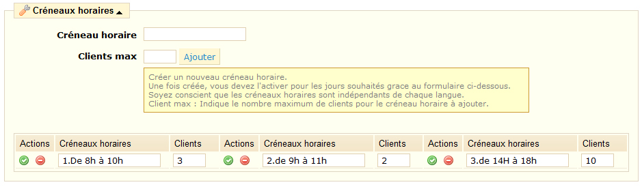
- Crear espacios diferentes en su unión un número máximo de clientes.
(Número de entregas hasta el intervalo de tiempo en cuestión)
IMPORTANTE: Para que las ranuras para colocar en el orden correcto cuando se muestran en el menú desplegable para elegir el usuario, que debe preceder a la
nombre de la ranura por "x" o "x" es el número que corresponde a la posición de la ranura.
(El número de posición, por supuesto, no aparecen hasta el cliente final)
por ejemplo, 1.De 08 a.m.-10 a.m.
aparecen así: 08 a.m.-10 a.m.
y están a la cabeza.

5) Días <=> Tragaperras :

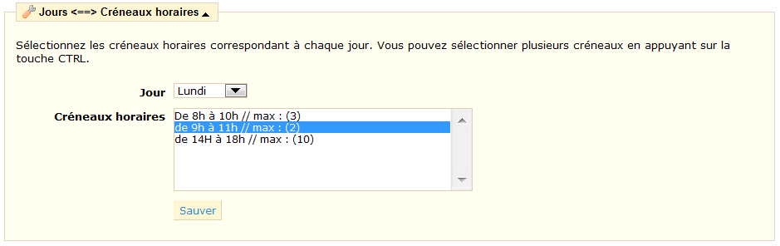
- Le permite elegir las franjas horarias para cada día de la semana.
Como se ha indicado, es posible seleccionar varios manteniendo presionada la tecla CTRL.

6) Excepciones :

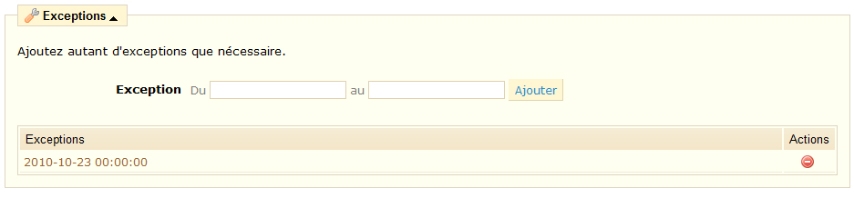
- Permite seleccionar las fechas de entrega o no será posible (vacaciones, días festivos, etc ...).
Estas fechas no se pueden seleccionar en el calendario se muestra al usuario.

